报告编号： | BA-SY-WHSC-02-471

宝安区文化市场安全隐患排查及
电气防火检测报告

项目名称： | 2025-2026宝安区文化市场安全隐患排查及电气防火检测项目
委托单位： | 深圳市宝安区文化广电旅游体育局
受检单位： | 深圳市奇妙之城游乐管理有限公司
单位地址： | 广东省深圳市宝安区石岩街道浪心社区宝石南路95号宏发大世界二单元303
排查人员： | 杨宁、王柱光
排查日期： | 2025年10月30日

深圳市安诚消防安全技术有限公司
地址：深圳市宝安区新安街道灵芝园社区22区中粮紫云大厦2502、2503
电话：0755-29601265

声 明

1、报告无本公司检验检测专用章、骑缝章无效。
2、本报告涂改无效。
3、未经本公司书面批准，不得部份复制报告。
4、对本报告若有异议，应于收到之日起十五天内向本公司提出，逾期不予受理。
5、本检查报告只对检查时的状态和性能负责。

深圳市安诚消防安全技术有限公司
地址：深圳市宝安区新安街道灵芝园社区22区中粮紫云大厦2502、2503
电话：0755-29601265

一、基本信息
受检单位名称 | 深圳市奇妙之城游乐管理有限公司
受检单位地址 | 广东省深圳市宝安区石岩街道浪心社区宝石南路95号宏发大世界二单元303
委托单位 | 深圳市宝安区文化广电旅游体育局
负责人 | 李小龙 | 联系电话 | 13530556511
建筑面积（㎡） | 880 | 所在楼层 | 3层
场所类型 | 网吧 游泳池 剧本杀 ☑游艺场所 攀岩馆 密室逃脱  星级酒店 □A级景区 演出场所 演出经营单位 歌舞娱乐场所
主要检测仪器  名称、型号 | 温湿度计、接地电阻测试仪、钳形接地电阻测试仪、漏电开关保护测试仪、红外热像仪、数字钳形表、相位检测仪、绝缘电阻检测仪、电笔等
排查检测内容 | 1.检查消防设施安全隐患。重点检查“场所是否制定安全管理制度、灭火和应急疏散预案；应急照明灯、疏散指示标志是否配备齐全、完好有效；疏散通道、安全出口是否畅通；是否按要求配备消防器材，并保证完好有效；是否按要求组织从业人员举办消防演练；安全管理人员、消防控制室值班人员是否持证上岗”等内容。排查电气设备安全隐患。  2.电气防火检测项应包括电气系统的带电设备红外诊断、电气系统的接地电阻检测、电气系统的剩余电流动作保护装置检测、电气系统的绝缘电阻检测、变配电系统建筑接线端子的安装情况、室内低压配电线路情况，动力及照明配电箱、吊顶内线路敷设、电气设备接地和等电位联结等。
检查依据 | 《中华人民共和国消防法》  DB4403/T 482-2024 《建筑电气防火检测技术规范》  （中华人民共和国公安部令第61号）《机关、团体、企业、事业单位消防安全管理规定》  GB/T 40248-2021《人员密集场所消防安全管理》  GB50877-2014《防火卷帘、防火门、防火窗施工及验收规范》  GB51309-2018《消防应急照明和疏散指示系统技术标准 》  GB50444-2008 《建筑灭火器配置验收及检查规范》  GB/T 13869-2017《用电安全导则》  GB 55037-2022《建筑防火通用规范》  GB 50054-2011 《低压配电设计规范》  XF 503-2004《建筑消防设施检测技术规程》  GB 50303-2015《建筑电气工程施工质量验收规范》  《深圳经济特区消防条例》最新版  GB51348-2019《民用建筑电气设计标准》

二、营业执照、场所照片、经营许可证
场所照片
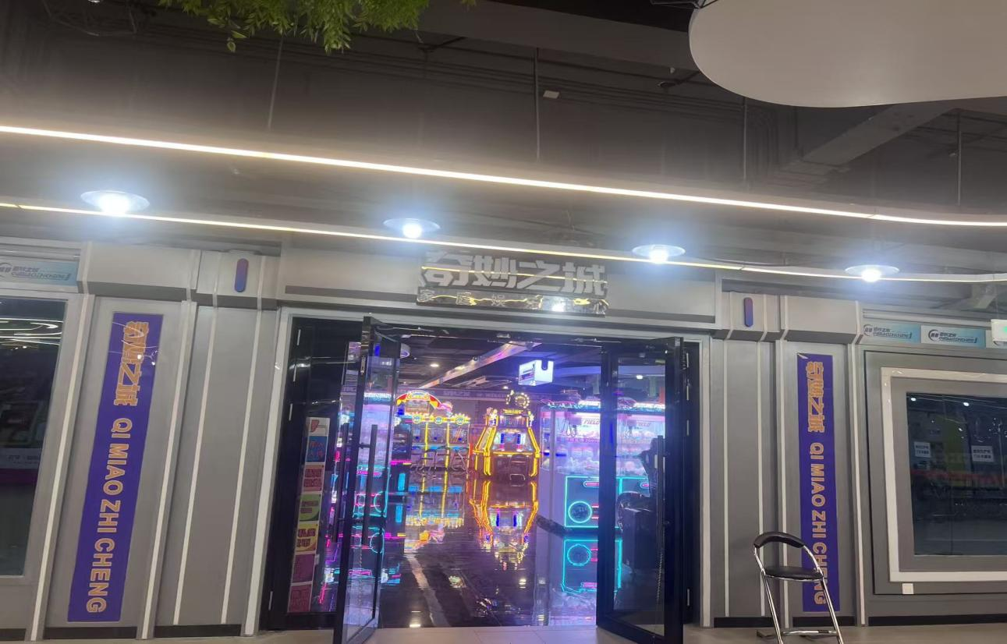
营业执照
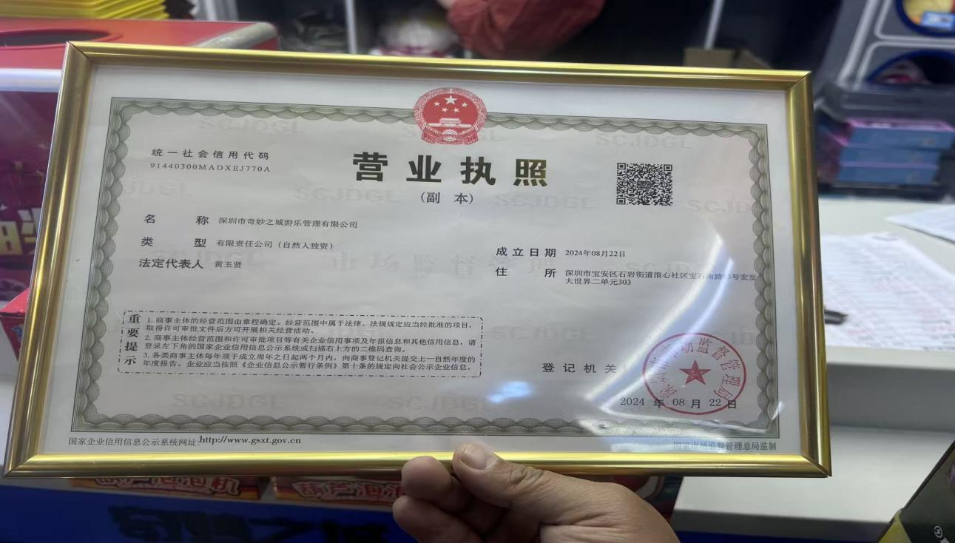

经营许可证
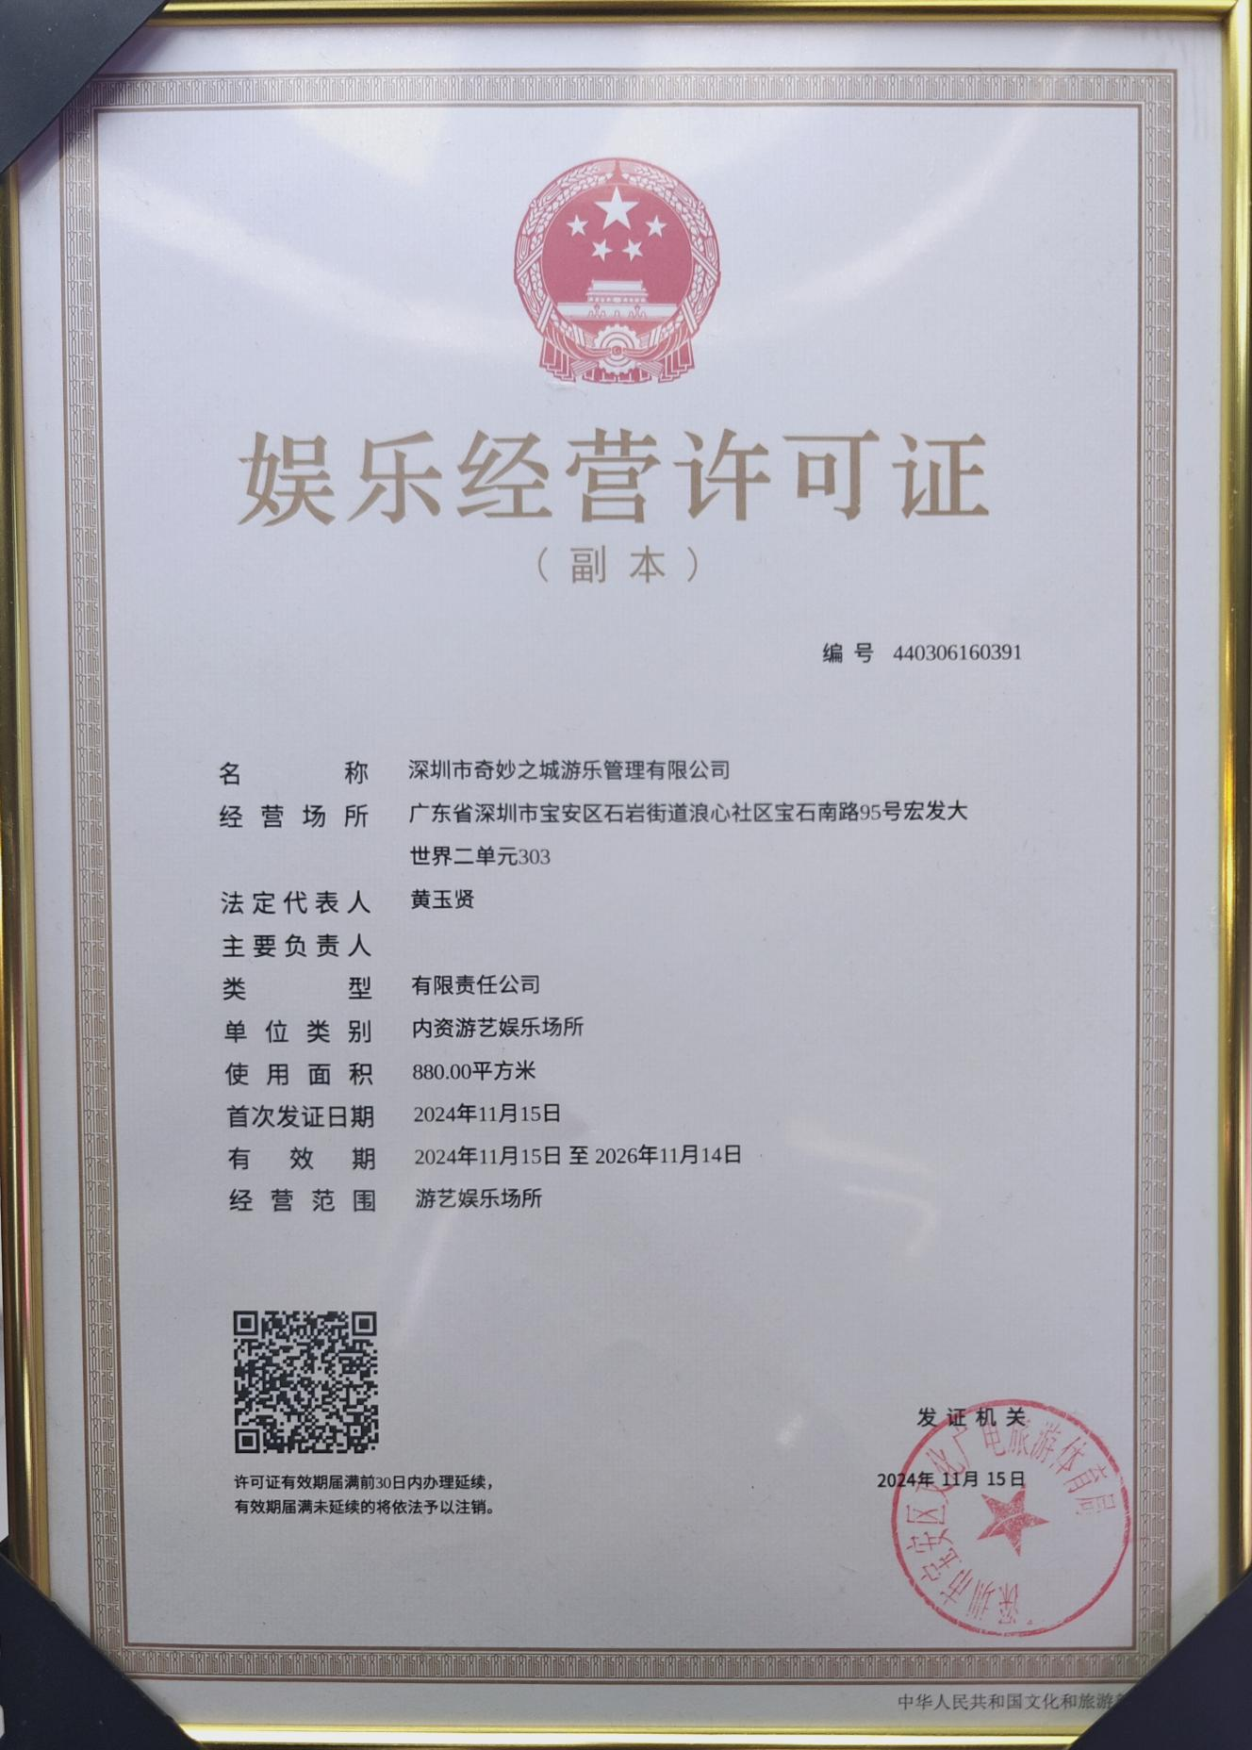

三、安全隐患排查记录报告
现场隐患排查记录表
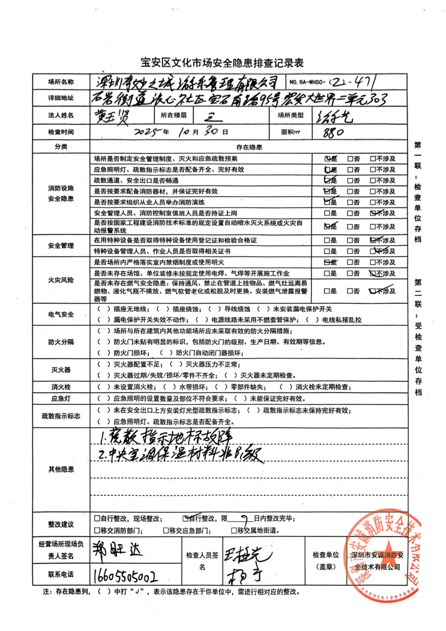

隐患汇总及整改建议
序号 | 隐患照片 | 检查项目 | 隐患描述 | 整改建议 | 备注
1 | 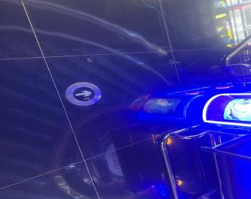 | 消防设备安全隐患 | 疏散指示标识故障 | 修复或更换故障的疏散指示标识 | GB/T40248-2021《人员密集场所消防安全管理》7.5.2
2 | 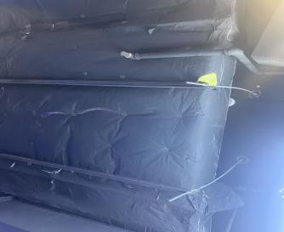 | 消防设备安全隐患 | 中央空调保温材料非B1级 | 拆除保温材料更换成不低于B1级材料 | 《中华人民共和国消防法》第二十六条

四、电气防火检测报告
1、带电设备红外检测记录
带电设备红外检测条件及结果报告
检测仪器 | 红外热成像仪 | 辐射系数 |  | 0.90
风速(m/s) | <0.5 | 检测距离（mm） |  | 1000
测试地点 | 红外图像 | 图像编号 | 最高温度 |  | 检测结果
总配电箱 | 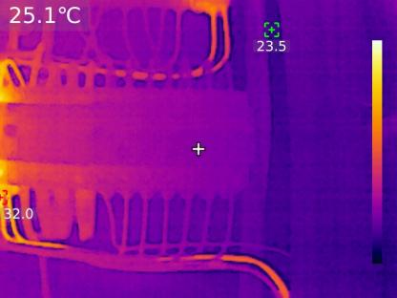 | 02103E | 32.0℃ |  | 符合规范要求

2、电气系统的接地电阻检测
接地电阻测试报告
检测仪器 |  | 钳形接地电阻检测仪
技术要求
1）独立的防雷保护接地电阻应不大于 10Ω ；2）独立的安全保护接地电阻应不大于 4Ω ；3）独立的交流工作接地电阻应不大于 4Ω ；4）独立的直流工作接地电阻应不大于 4Ω ；5）防静电接地电阻一般要求不大于 100Ω ；6）重复接地应不大于 10Ω 。
测量明细
测试点 | 测试图片 |  | 测量结果（Ω） | 判定
总配电箱 | 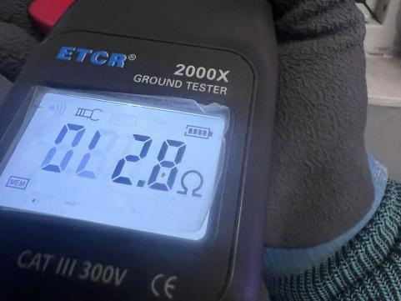 |  | 2.8 | 符合规范要求
备注：/

3、电气系统的剩余电流动作保护装置检测
测试位置 | 记录照片 | 检测结果 | 备注
总配电箱 | 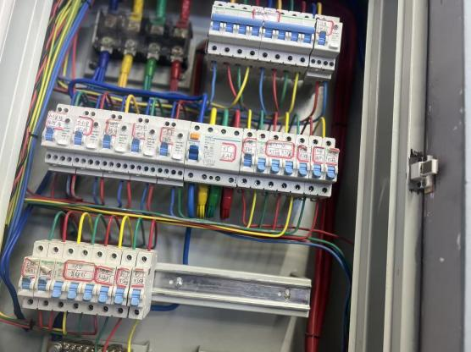 | / | /
备注：营业中，不方便断电，无法检测
4、电气系统的绝缘电阻检测
测试位置 | 记录照片 | 检测结果 | 备注
总配电箱 | 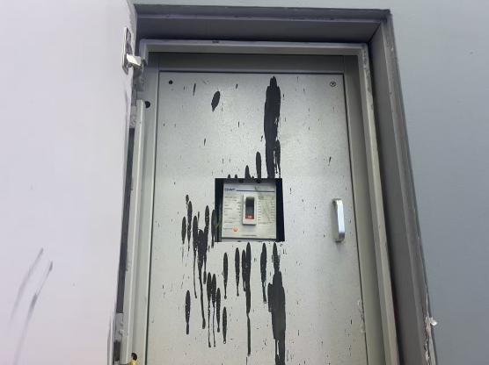 | / | /
备注：营业中，不方便断电，无法检测

5、变配电系统建筑接线端子的安装情况
测试位置 | 记录照片 | 检测结果 | 备注
总配电箱 | 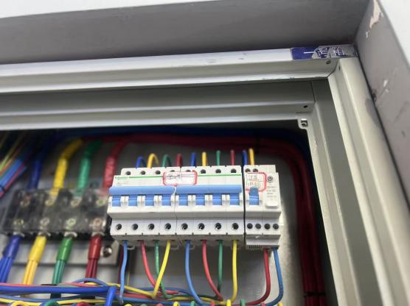 | 符合规范要求 | /
备注：/

6、室内低压配电线路情况
测试位置 | 记录照片 | 检测结果 | 备注
插座 | 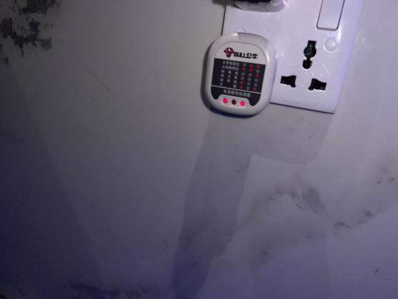 | 符合规范要求 | /
备注：/
7、动力及照明配电箱
测试位置 | 记录照片 | 检测结果 | 备注
总配电箱 | 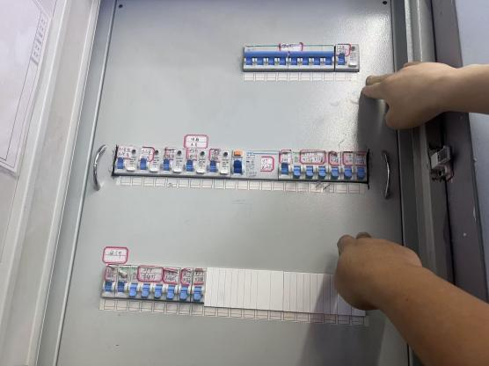 | 符合规范要求 | /
备注：/
8、吊顶内线路敷设
测试位置 | 记录照片 | 检测结果 | 备注
室内屋顶 | 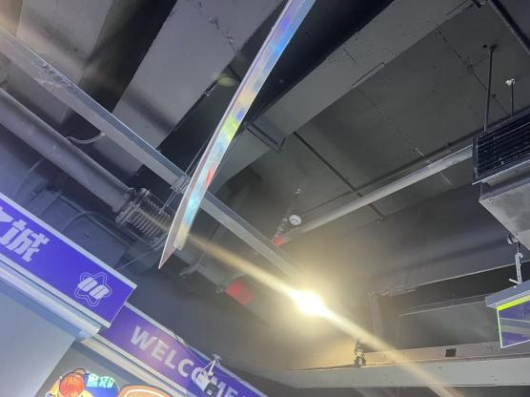 | 符合规范要求 | /
备注：/

9、电气设备接地和等电位联结等
测试位置 | 记录照片 | 检测结果 | 备注
总配电箱 | 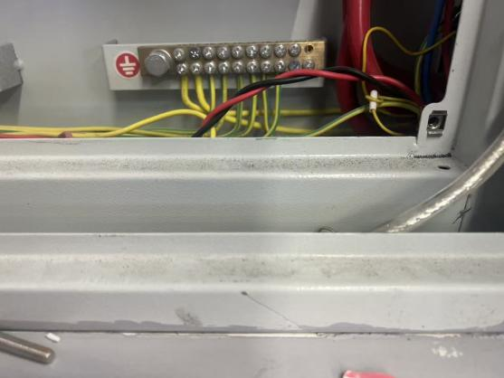 | 符合规范要求 | /
备注：/

电气防火检测报告附表
变配电装置
检测概述
本次检测包括以下内容：
1、线路负载大于额定负载30%的配电线路及其配电装置；
2、有载运行时间超过1h的配电线路及其配电装置；
3、未达到以上2项要求的配电线路及其配电装置仅进行直观检测。
序号 | 标准要求 |  | 检测结果
1 | 配电箱（盘）和开关箱周边0.3m内、箱体内和下方，应无可燃物； |  | 符合规范要求
2 | 箱门操作方便，不得被它物遮挡； |  | 符合规范要求
3 | 可燃材料仓库的配电箱宜设置在库房外，并有防湿和防雨、雪措施； |  | －
4 | 照明配电箱内，应分别设置中性线（N 线）和保护地线（PE 线）汇流排，标识清晰，零线和保护地线应分别经各自的汇流排配出； |  | 符合规范要求
5 | 测量、计量仪表指示应正常； |  | －
6 | 配电变压器 | 配电变压器室温不宜超过40℃； | －
7 |  | 变配电设备周围和设置变配电设备的室内严禁存放可燃物和其他杂物； | －
8 |  | 变压器室应设置防止雨水和蛇、鼠等小动物从采光窗、通风窗、门、电缆沟等处进入室内的设施； | －
9 |  | 变压器引线接头、电缆、母线应无过热痕迹； | －
10 |  | 测量初、次级电压，1OkV及以下三相供电的电压允许偏差为额定值的±7 ％；220V单相供电的电压允许偏差为额定值的+7 ％～-10 ％。 ； | －
11 |  | 变压器低压侧中性导体电流不得等于或大于相线电流。 | －
12 | 配电箱内电器、线路安装状况 | 同一端子上导线连接不多于2根，防松垫圈等零件齐全； | 符合规范要求
13 |  | 绝缘导线穿越金属构件时，应有不被损伤的保护措施； | 符合规范要求
14 |  | 金属外壳、框架应接零(PEN)或接地（PE)； | 符合规范要求
15 |  | 不得随意更换原配熔体规格或用其它金属丝代替熔体； | －
16 |  | 灭弧装置，如灭弧栅、灭弧罩、绝缘板应完好无损； | 符合规范要求
17 |  | 电器安装应采用金属支架、卡轨等固定平整、牢固可靠； | 符合规范要求
18 |  | 接线应排列整齐，导线绝缘良好，无损伤； | 符合规范要求
19 |  | 电器发热元件周围应散热良好，与导线间有隔热措施; | 符合规范要求
20 |  | 电源线应接在电器固定触头端，不应反接，倒置安装； | 符合规范要求
21 |  | 与电器连接的电线端部应绞紧,无松散、断股缺陷； | 符合规范要求
续下表

续上表
22 | 其他异常状况 | 各部位连接接点应无过热、锈蚀、烧伤、熔接等痕迹； | 符合规范要求
23 |  | 导线绝缘应无老化、腐蚀和损伤痕迹； | 符合规范要求
24 | 红外检测 | 测量母线的连接点、分支接点、接线端子的温度； | 符合规范要求
25 |  | 测量刀开关触头、熔断器触头、电缆终端头的温度； | -
26 |  | 变压器各连接点(含端子)、引线接头、电缆终端头的温度。 | －
备注：/

开关插座检测项
检测概述
本次检测包括以下内容：
1、正常供电的开关插座按按防火分区进行抽检，抽检率不低于30%；
2、未进行供电的配电线路不在此次检测范围内。
序号 | 标准要求 |  | 检测结果
1 | 当交流、直流或不同电压等级插座安装在同一场所时，有明显区别； |  | －
2 | 落地插座采用专用产品，保护盖板固定牢靠，密封严实； |  | －
3 | 潮湿场所的插座 | 采用密封型并带保护接地线触头的保护型插座； | －
4 |  | 安装高度≥1.5m； | －
5 | 插座、开关靠近可燃物或安装在可燃结构上时，应隔热、散热； |  | －
6 | 暗装插座、开关 | 应采用专用接线盒 ； | 符合规范要求
7 |  | 面板紧贴墙面，四周无缝隙； | 符合规范要求
8 | 安装在B1 级以下（含B1 级）装修材料内的插座、开关，必须采用防火封堵密封件或具有良好隔热性能的A 级材料隔绝； |  | 符合规范要求
9 | 导线与插座、开关连接处应牢固可靠，螺丝压紧无松动； |  | 符合规范要求
10 | 插座、开关面板完好无损； |  | 符合规范要求
11 | 插座与插头 | 插头与插座的额定电压电流应匹配； | 符合规范要求
12 |  | 插头不应与带电极数不同的插座相互插合； | 符合规范要求
13 |  | 插头与插套接触良好，无松动现象； | 符合规范要求
14 |  | 插头插销或插座插套没有熔焊痕迹； | 符合规范要求
15 |  | 插销或插套周围的绝缘材料没有烧焦炭化的迹象； | 符合规范要求
16 |  | 插销或插套没有妨碍插拔的受热变形等损坏现象； | 符合规范要求
17 |  | 插销孔光滑无损； | 符合规范要求
18 |  | 能正常接地； | 符合规范要求
19 |  | 单相插座接线应符合左零右火上接地 | 符合规范要求
20 | 移动式插座 | 应采用铜芯电缆或护套软线，且与插座额定值相匹配； | 符合规范要求
21 |  | 绝缘无磨损，导线无外露现象； | 符合规范要求
22 |  | 应具有保护接地线（PE线）； | 符合规范要求
23 |  | 不应放置在可燃物上或被可燃物覆盖； | 符合规范要求
24 |  | 不应串接使用； | 符合规范要求
25 | 红外检测 | 测量插头、插座和开关各端子处的温升值应符合相关规定 | 符合规范要求
备注：/

剩余电流保护装置检测报告

检测概述
本次检测包括以下内容：
1、正常供电的开关插座按按防火分区进行抽检，抽检率不低于30%；
2、未进行供电的配电线路不在此次检测范围内。
序号 | 检测内容 | 实测结果
1 | 标准要求
1） | 剩余电流动作保护器（RCD）应安装在建筑物的电源进线或配电干线分支处 ，一般宜作用于报警；作用于动作时，剩余电流整定值，不应超过500mA。 | 符合规范要求
2） | 线路保护：低压配电线路根据具体情况采用二级或三级保护时，在总电源端、分支线首段或线路末端安装剩余电流保护装置。 | 符合规范要求
3） | 防止电气火灾的剩余电流保护装置的接线应符合下列规定： | 符合规范要求
a） | 接线应与低压配电系统保护接地型式相适应。 | 符合规范要求
b） | 负载侧中性导体不得与其他回路共用。 | 符合规范要求
c） | 电源侧和负载的接线端子，按规定标识接线，不可将两者接反。 | 符合规范要求
d） | 严禁 PEN 线穿过漏电动作报警装置或断路器的零序电流互感器。 | 符合规范要求
e） | 严禁将漏电动作保护装置的电源侧和负载侧的接线端子直接跨接，使低压配电线和设备失去漏电保护功能。 | 符合规范要求
f） | 所保护的低压配电线路和设备的外露导电部分应可靠接地。 | 符合规范要求
4） | 剩余电流保护装置表面无腐蚀、涂层脱落和起泡现象，无明显的机械损伤。 | 符合规范要求
5） | 剩余电流保护装置应验证在剩余电流条件下动作特性符合产品标准要求。 | -
2 | 红外检测
6） | 剩余电流保护装置连接外部导体的接线端子温升应符合相关规定。 | 符合规范要求

低压配电线路
检测概述
本次检测包括以下内容：
1、正常供电的分支线路按防火分区进行抽检，抽检率不低于30%；
2、未进行供电的配电线路不在此次检测范围内。
序号 | 标准要求 |  | 检测结果
1 | 线路在室内直敷 | 水平敷设至地面的距离不应小于2.5m； | 符合规范要求
2 |  | 垂直敷设至地面低于1.8m的部分应穿管保护； | 符合规范要求
3 | 导线与导线、导线与设备、器具的连接 | 导线接头应设在器具内，盒（箱）配件齐全，固定牢固； | 符合规范要求
4 |  | 在多尘和潮湿场所，应采用密封式盒（箱）； | -
5 |  | 接头处的绝缘处理符合要求； | 符合规范要求
6 |  | 明敷配电干线不应受到支线的横向拉力； | -
7 |  | 临时移动电气线路的接头应采用机械保护措施，不得被可燃物覆盖； | -
8 |  | 设备和器具的端子上，压接的电线不得多于两根； | 符合规范要求
9 | 金属导管配线 | 电线穿入金属导管时，管口处应装设护线套保护； | -
10 |  | 不进入接线盒（箱）的垂直管口，穿入导线后，应密封； | -
11 |  | 在严重腐蚀性的场所，不宜采用金属导管配线； | -
12 |  | 明敷金属导管应加锁母和护口； | -
13 |  | 多尘、潮湿场所外侧并加橡皮垫圈； | -
14 |  | 接线盒、灯头盒、开关盒的敲落孔，备用的不应敲掉； | -
15 |  | 金属导管应有可靠接地。 | -
16 | 刚性塑料导管配线 | 不宜明敷在高温和易受机械损伤的场所； | -
17 |  | 不得有受硬拉和挤压损坏绝缘现象； | -
18 |  | 管与管、盒（箱）连接处，接口牢固密封，导线不外露； | -
19 | 护套绝缘电线配线 | 护套绝缘电线不应直接敷设在建筑物顶棚内及其抹灰层、灰幔角落和墙体、保温层及装饰面板内； | -
20 |  | 与接地导体、不发热管道等交叉处，应加绝缘保护导管； | -
21 |  | 护套绝缘电线进入接线盒（箱）或与设备、器具连接时，护套层应引入接线盒（箱）或设备、器具内； | 符合规范要求
22 |  | 护套绝缘电线敷设在易受机械损伤处，应穿管保护； | 符合规范要求
23 | 金属（塑料）线槽配线 | 当金属线槽敷设在有腐蚀气体、热力管道上方以及腐蚀性液体管道下方时，应采取防腐、隔热措施； | 符合规范要求
24 |  | 线槽不得在穿过楼板或墙体等易受机械损伤处连接； | 符合规范要求
25 |  | 金属线槽应接地，但金属外壳不应作为设备的接地线； | 符合规范要求
26 |  | 电线管不应与可燃气体及易燃、可燃液体管道相互接近敷设； | 符合规范要求
27 |  | 导体绝缘层不应有机械损伤痕迹、变色、脆裂、炭化现象； | 符合规范要求
续下表

续上表
28 | 金属（塑料）线槽配线 | 配电线路不得穿越通风管道内腔或敷设在通风管道外壁上； | -
29 |  | 明敷线路交叉或穿越建筑物时，均应穿绝缘套管； | 符合规范要求
30 |  | 导线连接应牢固可靠，接触良好； | 符合规范要求
31 |  | 导管、线槽的敷设应整齐牢固，软管固定间距不应大于1m，端头固定间距不应大于0.1m； | 符合规范要求
32 | 红外检测 | 导线连接点、接线端子温升应符合相关规定； | 符合规范要求
33 |  | 导线芯线长期工作最高允许温度应符合相关规定； | 符合规范要求
34 |  | 电力电缆的表面允许温升应符合相关规定。 | 符合规范要求
备注：/

照明装置
检测概述
本次检测包括以下内容：
1、正常工作状态下持续运行1小时以上的照明装置；
2、不能满足以上条件的照明装置仅进行直观检测。
序号 | 标准要求 |  | 检测结果
1 | 灯饰所用材料的燃烧性能等级不应低于难燃性（B1级）等级； |  | 符合规范要求
2 | 照明灯具及其附件应无异常高温和火花放电现象； |  | 符合规范要求
3 | 照明灯具（含镇流器）不应直接安装在可燃装修材料或可燃构件上，否则应采取隔热、散热等防火保护措施； |  | 符合规范要求
4 | 库房内照明灯具下方不应堆放可燃物品，其垂直下方与储存物品水平间距不应小于0.5m，不应设置移动式照明灯具； |  | 符合规范要求
5 | 聚光灯、回光灯、炭精灯不应安装在可燃基座上，灯头的尾线应用耐高温线或瓷套管保护。配线接点必须设在金属接线盒内； |  | 符合规范要求
6 | 碘钨灯、卤钨灯、60W 以上的白炽灯等高温照明灯具不应在库房内装设； |  | 符合规范要求
7 | 灯具各部件应无松动、脱落和损坏； |  | 符合规范要求
8 | 行灯变压器和所有移动式灯具外壳的PE线应牢固可靠。 |  | 符合规范要求
9 | 嵌入式灯具、贴顶灯具以及光檐（槽灯）照明，当采用卤钨灯以及单灯功率超过100W的白炽灯时，灯具（或灯）引入线应选用105℃～250℃耐热绝缘电线； |  | 符合规范要求
10 | 照明灯具与可燃物之间的距离应符合下列规定： | 符合规范要求 | 符合规范要求
11 | 霓虹灯的检查应符合下列规定： | 灯管应采用专用的绝缘支架固定，且必须牢固可靠。固定后的灯管与建筑物、构筑物表面的最小距离不宜小于20mm； | -
12 |  | 霓虹灯专用变压器的二次导线与建筑物、构筑物表面的距离不应小于20mm； | -
13 |  | 霓虹灯高压导线应采用高压绝缘线；高压导线相互间、高压导线与敷设面之间的距离均不应小于50mm； | -
14 |  | 高压导线穿越建筑物时，应穿双层玻璃管加强绝缘，玻璃管两端须露出建筑物两侧，长度各为50mm～80mm； | -
15 |  | 霓虹灯专用变压器不应安装在可燃构件上，不得靠近可燃物。变压器间的净距离不应小于100mm； | -
16 |  | 灯管的电极与导体的距离不应小于100mm，并应安装在绝缘材料上； | -
17 | 节日彩灯的检查应符合下列规定： | 安装在建筑物轮廓线上的彩灯应由低压配电柜单独回路供电，并在配电柜处加装避雷器保护；配电线路应穿钢管敷设，不应挂在避雷带上； | -
18 |  | 彩灯线路应采用绝缘铜线，导线的最小截面除应满足载流量要求外，不应小于2.5mm²，灯头线不应小于1.0mm²； | -
续下表

续上表
19 | 节日彩灯的检查应符合下列规定： | 安装在建筑物轮廓线上的彩灯应由低压配电柜单独回路供电，并在配电柜处加装避雷器保护；配电线路应穿钢管敷设，不应挂在避雷带上； | -
20 |  | 彩灯线路应采用绝缘铜线，导线的最小截面除应满足载流量要求外，不应小于2.5mm²，灯头线不应小于1.0mm²； | -
21 |  | 彩灯电源除统一控制外，每个支路应有单独控制开关和熔断器保护，导线的支持物应安装牢固； | -
22 |  | 悬挂式彩灯应采用防水灯头，灯头线与干线的连接应牢固，绝缘包扎紧密。彩灯导线应采用橡胶软铜导线，截面不应小于4.0m²。垂直敷设时，对地面的距离不应小于3.0m； | -
23 | 红外检测 | 测量导线接头、导线与设备或器具接线端子的温度，其最高允许温度应符合相关规定。 | 符合规范要求
备注：报告附表使用符号说明：“/”表示未抽检到设施；“-”表示被检区域无此设施或不适用。

